STOP AN

1 CHECK FOR OVERDOSE
2 CALL 9-1-1
3 GIVE NARCAN®

4 GIVE BREATHS/CPR
5 STAY UNTIL HELP ARRIVES

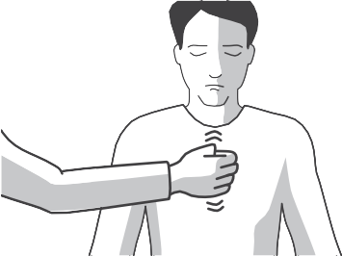
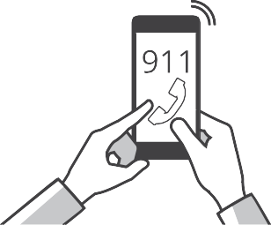
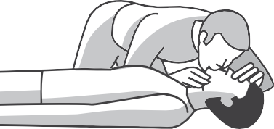
OVERDOSE

TAKE THESE STEPS:

- Check for overdose
- Call 9-1-1
- Give Narcan®
- Give breaths
- Stay until help arrives
Signs of overdosing:
  - Not breathing well
  - Turning blue/gray
  - Not reacting when you rub your knuckles on their chest
  - Call 9-1-1
  - Say “someone isn’t breathing” and/or “I think it’s an overdose”
  - Stay until help arrives, even if they seem better*
  - Push pump only after tip is in nose
  - Go to Step 4
  - If no response in 3 minutes, give another dose
  - Make sure mouth is clear
  - Tilt head back, lift chin, pinch nose
  - Give 1 breath every 5 seconds
  - Try CPR if you’ve been trained

MAKE SURE CHEST RISES WITH EACH BREATH.
  - If breathing well, put on side
  - If not breathing well, repeat Steps 3 and 4
  - Stay until help arrives*

HAND SUPPORTS HEAD

KNEE STOPS BODY FROM ROLLING ONTO STOMACH

HelplineMA.org
800-327-5050

mass.gov/narcan
*Good Sam Law protects people who overdose or seek help for someone overdosing from being charged or prosecuted for simple drug possession.

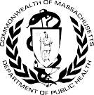
DETENGA UNA
1
VERIFIQUE SI SE TRATA DE
UNA SOBREDOSIS
2 LLAME AL 911
3 ADMINISTRE NARCAN®
4
DAR RESPIRACIÓN BOCA A
BOCA O RCP
5
QUÉDESE HASTA QUE
LLEGUE AYUDA
SOBREDOSIS

SIGA ESTOS PASOS:
- Verifique si se trata de una sobredosis
- Llame al 911
- Administre Narcan®
- Dar respiración boca a boca
- Quédese hasta que llegue ayuda

Signos de sobredosis:
  - No respira bien
  - Piel azulada o gris
  - No reacciona cuando usted frota sus nudillos en el pecho

  - Llame al 911
  - Diga “una persona no puede respirar” o “creo que es una sobredosis”
  - Quédese hasta que llegue ayuda, incluso si la persona parece estar mejor*

  - Empuje el atomizador hasta que la punta esté dentro de la nariz
  - Siga el paso 4
  - Si no obtiene respuesta en 3 minutos, administre otra dosis

  - Asegúrese de que no haya nada en la boca
  - Incline la cabeza hacia atrás, con el mentón hacia arriba, y presione la nariz
  - Dé una respiración cada 5 segundos
  - Intente hacer RCP si está capacitado
SA5819
ASEGÚRESE DE QUE EL PECHO SE ELEVA CON CADA RESPIRACIÓN

  - Si la persona respira bien, acuéstela de lado
  - Si no respira bien, repita los pasos 3 y 4
  - Quédese hasta que llegue ayuda*

CABEZA APOYADA EN LAS MANOS

LA RODILLA EVITA QUE EL CUERPO GIRE Y QUEDE BOCA ABAJO

HelplineMA.org
800-327-5050

mass.gov/narcan
*La Ley del Buen Samaritano (Good Sam Law) evita que se acuse o procese por tenencia simple de drogas a las personas que tuvieron una sobredosis o que buscan ayuda para alguien que tuvo una sobredosis.

